**3.3. Средства разработки решения**

В качестве среды разработки была выбрана интерактивная среда Visual Studio Code, в которой можно сразу видеть результаты выполнения кода и его отдельных частей. Visual Studio Code - это сокращённая версия официальной среды разработки Microsoft, ориентированная исключительно на редактор кода. Это приложение кроссплатформенное и поддерживает синтаксис для большого количества языков программирования.

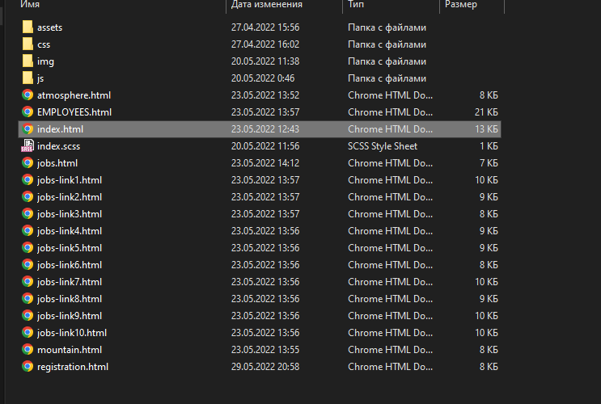С Visual Studio Code можно писать на: HTML, CSS, JavaScript, TypeScript другими вариантам и C, JSON, Java, SQL, PHP, Ruby, Visual Basic.

Рис. 3.2. Создание папки страниц.

В процессе было использовано HTML, CSS(SCSS), TypeScript, And design, Firebase, Mui, React router dom. В данном проекте было создано адаптивный многостраничный социальный сеть знаменитостями и другими людми Кыргызстана.

Сайт состоит из 15 страниц. Для CSS(SCSS), TypeScript, картинки было создано папка, которые хранятся данные. В проекте вместо CSS было использовано препроцессор SCSS. Все данные SCSS хранятся в папке assets. Внутри assets два папки для стилей и для variables (Рисунок. 3.2.1 Данные в папке assets).

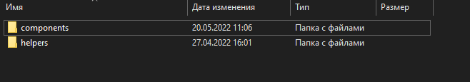

Рис. 3.3. Данные в папке assets.

Внутри components данные о стиле:

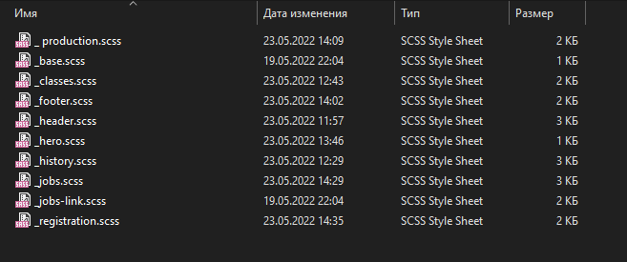

Рис. 3.4. components данные о стиле в SCSS.

Внутри helpers данные о variables:

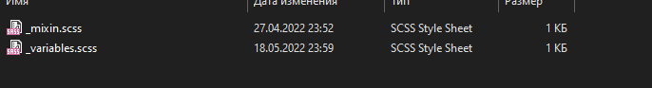

Рис. 3.4. components данные о стиле в SCSS.

Для реализации в редакторе скачали препроцессор Live Sass Compiler (Рис. 3.5. подключение SCSS). SCSS (Sassy CSS) или Sass (Syntactically Awesome Stylesheets) - это метаязык CSS, который добавляет дополнительные функции и возможности к стандартному CSS. Он предоставляет более гибкий и удобный способ написания стилей для веб-страниц. Основные особенности SCSS/Sass:

*Переменные*: Возможность определения переменных для цветов, шрифтов, размеров и других значений, что делает код более модульным и легким для обслуживания.

*Вложенные правила:* Возможность вложения CSS-правил в другие, что делает код более читаемым и структурированным.

*Миксины*: Позволяют определять переиспользуемые наборы CSS-правил, что сокращает дублирование кода и упрощает его обслуживание.

*Вложенные селекторы:* Позволяют управлять стилями вложенных элементов, не используя длинные селекторы.

*Импорт файлов:* Возможность импортировать один SCSS-файл в другой, что упрощает организацию стилей и поддержку многократного использования.

*Множественные рабочие области:* Позволяют создавать несколько файлов стилей, что упрощает организацию и управление кодом.

SCSS/Sass является мощным инструментом для создания и управления стилями веб-приложений, улучшая процесс разработки и обеспечивая более эффективное использование CSS.

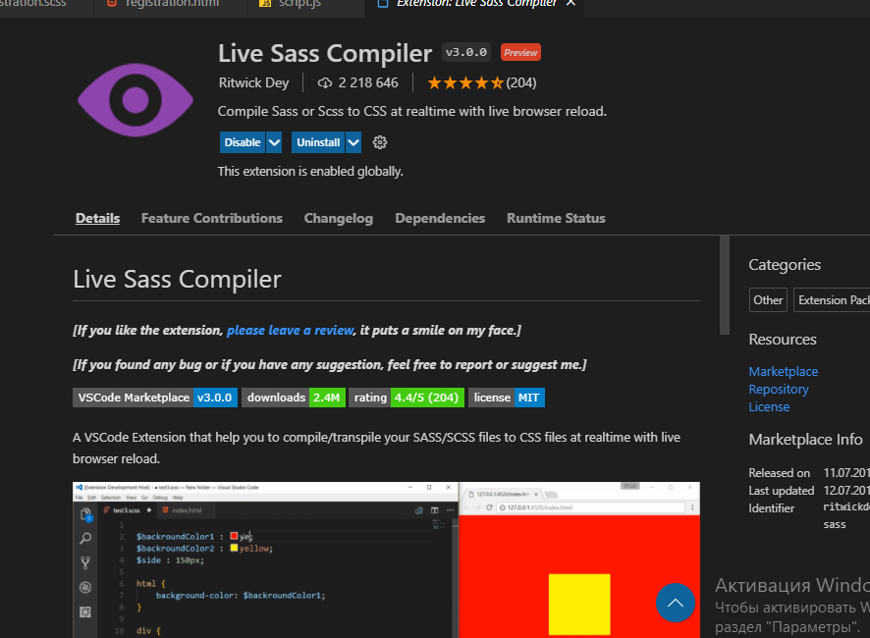

*Рис. 3.5. подключение SCSS.*

Файлы SCSS перекодируем на CSS (Рис. 3.6. SCSS перекодируем на CSS). Потому что браузер не понимает файлы SCSS. Подключаем через CSS

**<link rel="stylesheet" href="./css/index.css">**

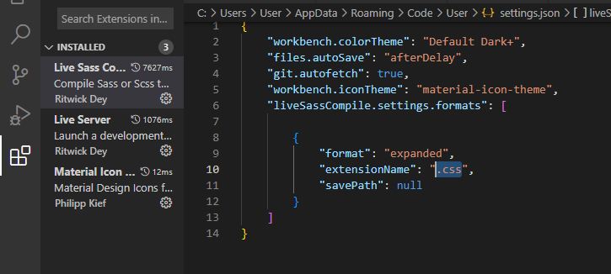

Рис. 3.6. SCSS перекодируем на CSS.

Также создаем отдельную папку для подключения стилей в CSS из SCSS. Подключаем через @import внутри кавычки пишем путь к стилям через точку (.) " ";

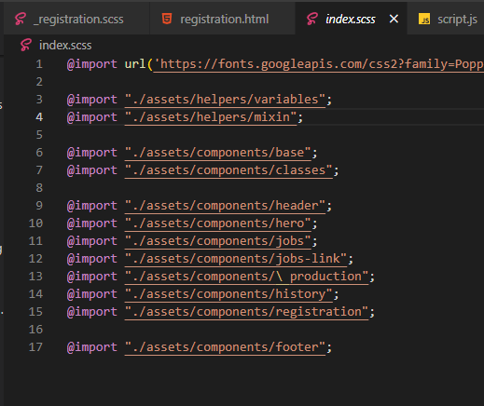

Рис. 3.7. Подключения стилей в CSS из SCSS.

Главная страница находиться на index.html.

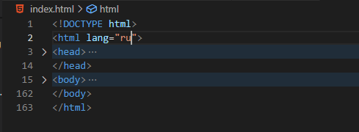

*Рисунок. 3.3.1 Синтаксис в html*

HTML- это язык гипертекстовой, стандартизированный язык разметки, документ во всемирной паутине. С другими словами html – это очень простой язык, который состоит из определенных слов и команд, благодаря которому мы можем создать сайт. В интернете в каждом сайте используется html.

HTML-сайт состоит из трёх тегов: <html>, <head> и <body> (Рисунок. 3.3.1 Синтаксис в html). Тег <html> имеется в документе, после <! DOCTYPE html> и содержит все другиe теги, включaя <head> и <body>. Тегу <html> по умолчанию добавляют атрибут lang («language»), в котором задаётся язык документа. Наш сайт будет русскоязычным, поэтому в lang пропишем такое значение: <html lang="ru">

Тег <head> хранит важную служебную информацию, а в теге <body> хранится данные, которое отображается в браузер. Все информации, данные, картинки и тексты мы создаем внутрь <body>. В документе теги head и body будем использовать только один раз.

Проект начнем работу над прототипом главной страницы.

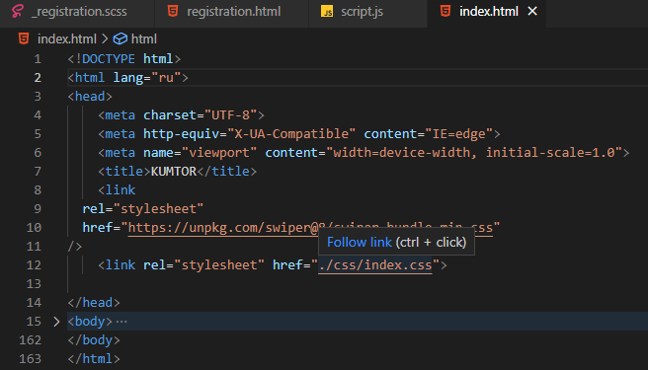

*Рисунок. 3.3.2 Подключение css в html*

В meta даем команду какому типу браузеру будет работать код.

<meta http-equiv="X-UA-Compatible" content="IE=edge"> <meta name="viewport" content="width=device-width, initial-scale=1.0"> для адаптивности сайта, <title>оролл </title> названия сайта. В этом коде: <link

rel="stylesheet"

href="https://unpkg.com/swiper@8/swiper-bundle.min.css"

/> подключаем стили к html. (Рисунок. 3.3.2 Подключение css в html)

<script src="./js/script.js"></script> подключаем javaScript.

В главной странице есть 5 section: header, hero, history, images, footer. (Рисунок. 3.3.3 sections в html)

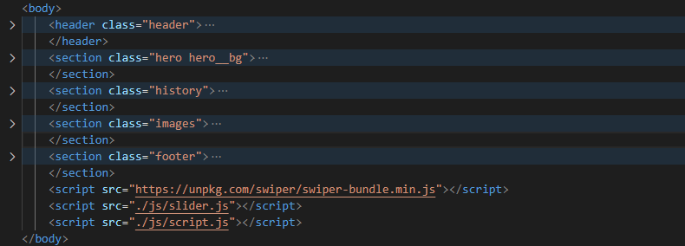

*Рисунок. 3.3.3 sections в html*

**3.3.1Шапка проекта (header)**

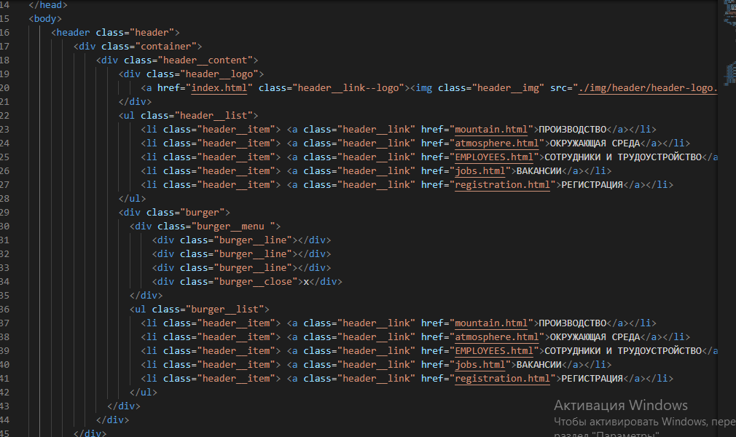

*Рисунок. 3.3.4* *Шапка сайта(header) в html*

Header состоит из трех главных тегов: header, container, header__content.

Логотив был сделан с помощью <div class="header__logo">

<a href="index.html" class="header__link--logo»> <img class="header__img" src="./img/header/header-logo.png" alt="header__logo"></a>

</div>



*Рисунок. 3.3.5* *Шапка сайта***.**

***3.4. Руководство пользователя***

Главная страница социальной сети состоит из:

* название сайта;
* меню сайта;
* навигации;
* контактных данных.

Главная страница оформлена элементами компьютерной графики. В центре верхней части расположено элемент поиска, статус профиля и элемент авторизации рис. 3.14. В левой части расположены главное меню при нажатии на каждую меню меняется контент web- страницы и выводится соответствующая информация.

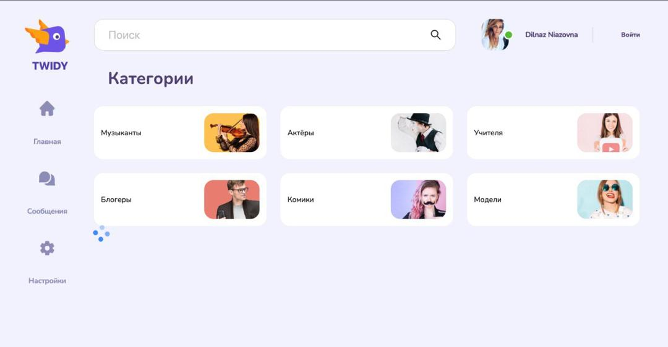

Рис. 3.14 Главная страница социальной сети.

В меню входят следующие пункты:

* «Главная»
* «Сообщения»
* «Настройка»

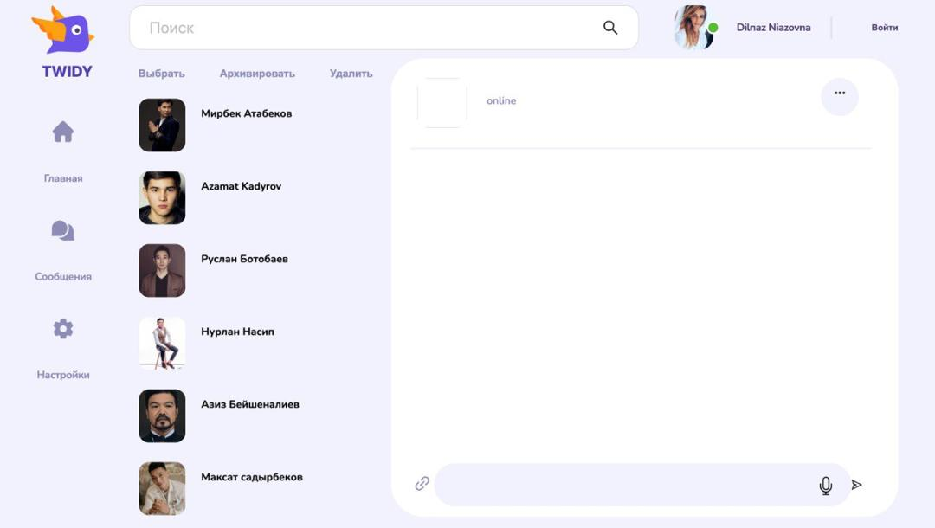

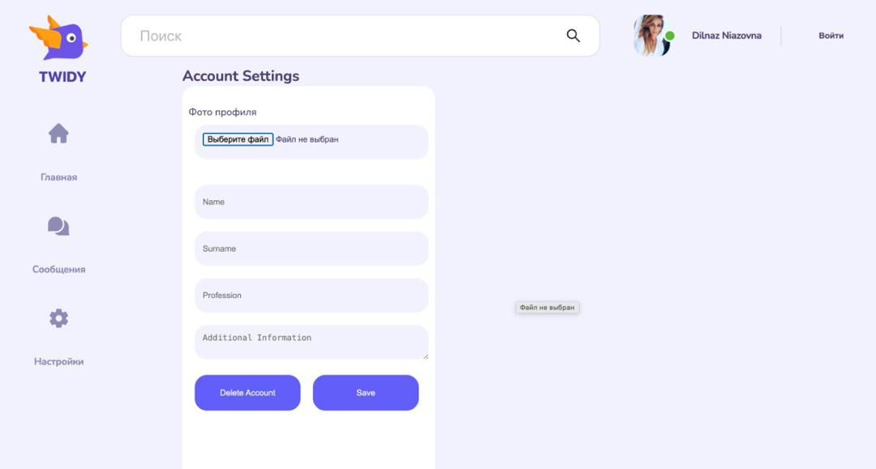

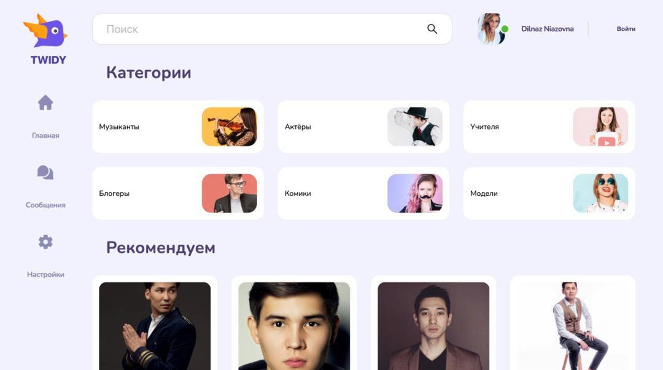

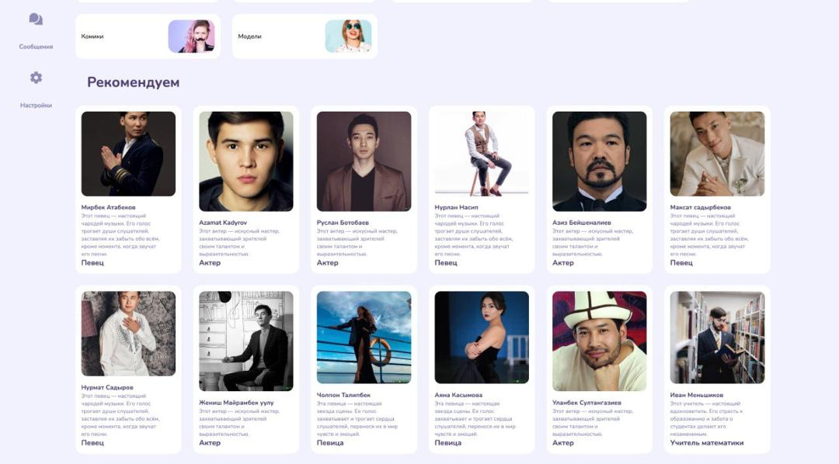

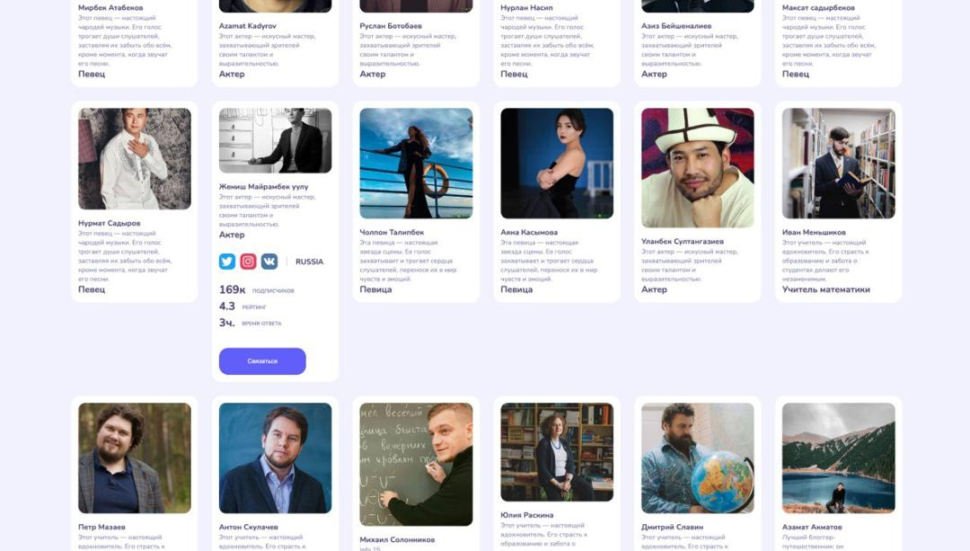

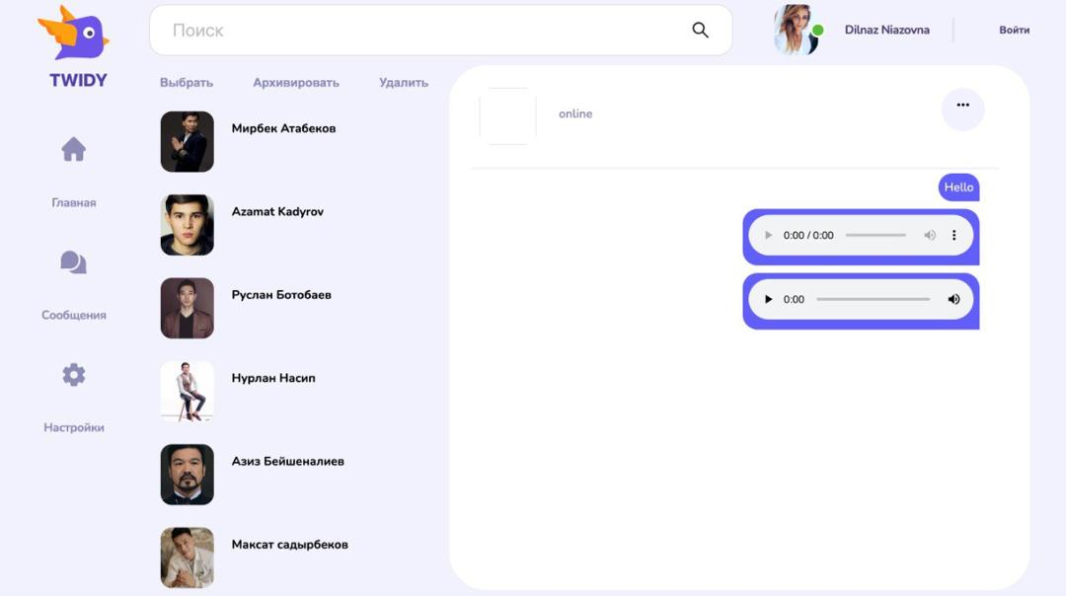

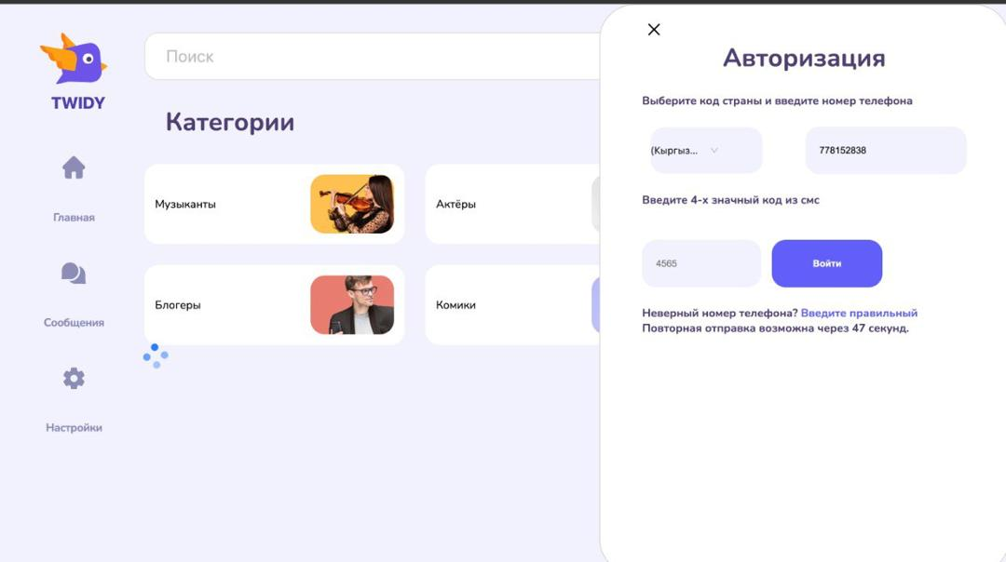







**Для получения информации об институте, необходимо перейти в меню главной страницы и нажать ссылку «О нас» рис.3.15.

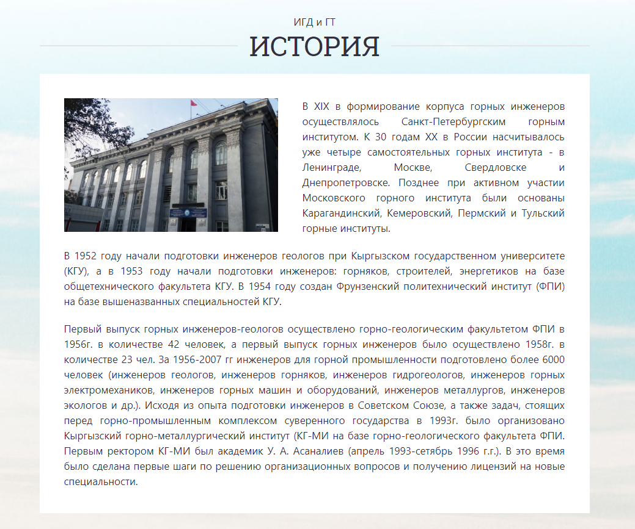

Рисунок 3.15 Меню «О нас».

Перемещаясь вниз по странице, вы можете получить краткую информацию о факультетах института (рис.3.16).

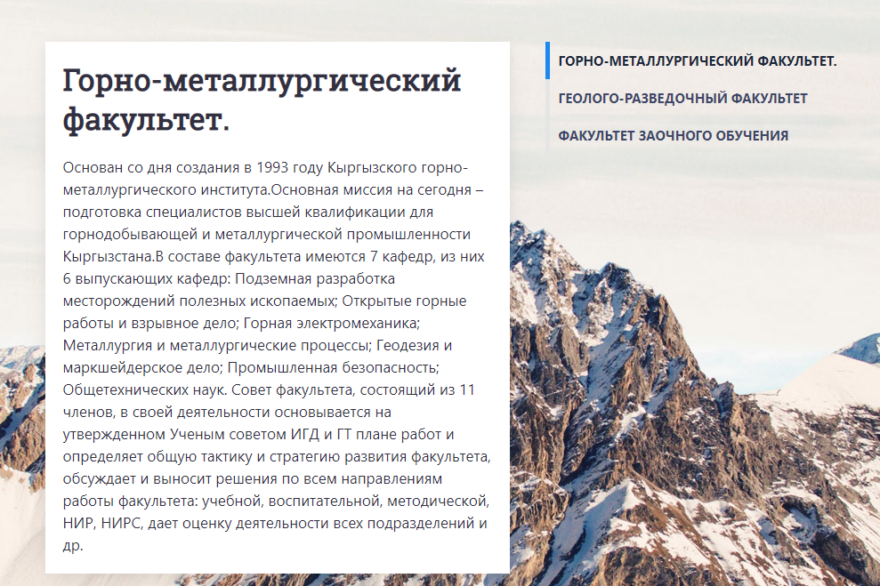

Рисунок 3.16 – Краткая иинформация о факультетах.

В меню “Медиа” входят основные сервисы института, почетные профессора нашего института в пункте - Профессоры и Галерея – где размещены фотоотчеты основных мероприятий института (рис.3.17).

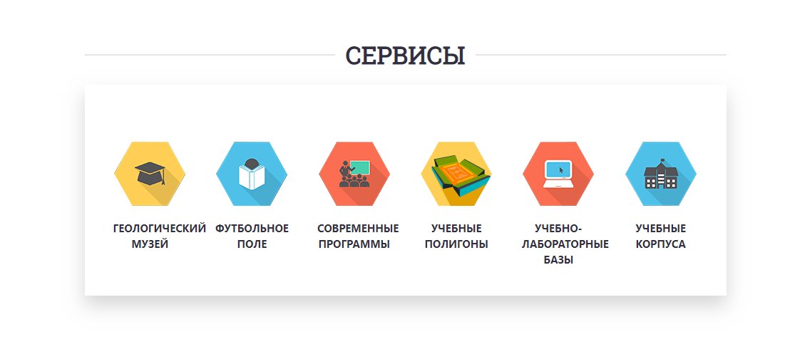

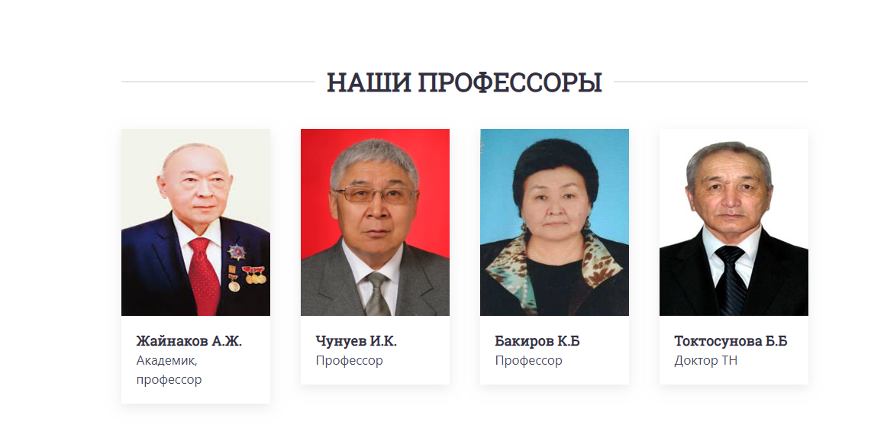

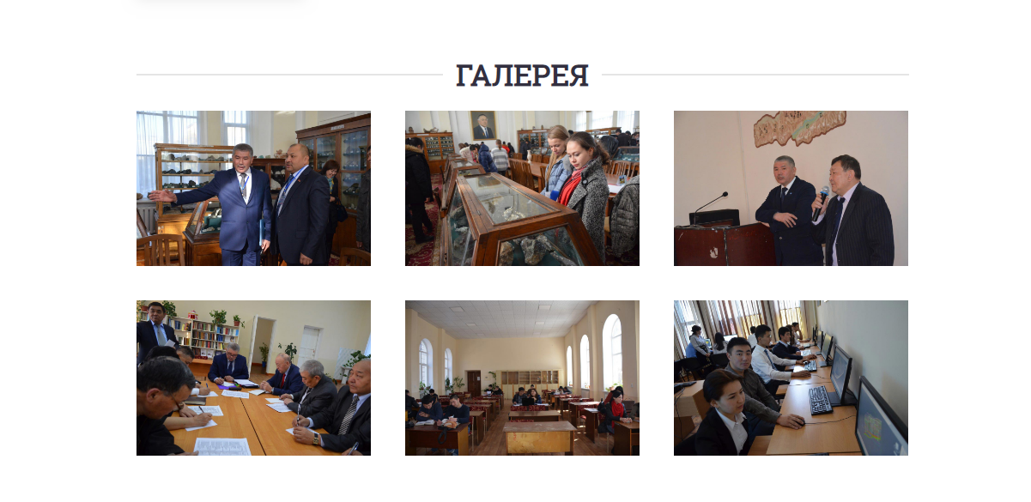

Рисунок 3.17. Страница меню «Медиа».

Далее перейдя по ссылкам меню сайта, вы можете получить соответствующую информацию. На рис. 3.18 представлено меню “кафедры”, где представлены краткие сведения по кафедрам института.

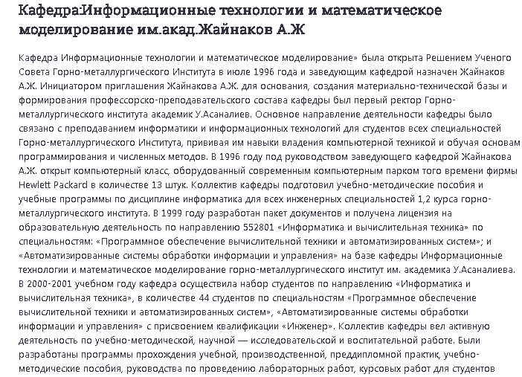

Рисунок 3.18. Страница меню «Кафедры».

Самым главным компонентом данной веб-системы является меню «Выпускники» и «Поиск», где размещены соответствующие информации для учета и автоматизации выпускных работ студентов кафедры. От учета темы выпускных работ студентов решается проблема проверки повторяемости темы ВКР, ДП, МД на кафедрах. Поскольку, по требованию Положения вуза, утверждение тем выпускных работ студентов, не должны повторяться в течении 5 лет. В связи с этим разработка программы по учету и автоматизации темы выпускных работ студентов является актуальной задачей выпускающих кафедр любого вуза.

Для учета и автоматизации темы ВКР, ДП, МД разработанное меню данной системы представлен на рис.3.19., где сотрудник, выпускающий кафедры, заполняет утвержденные темы студентов каждый год.

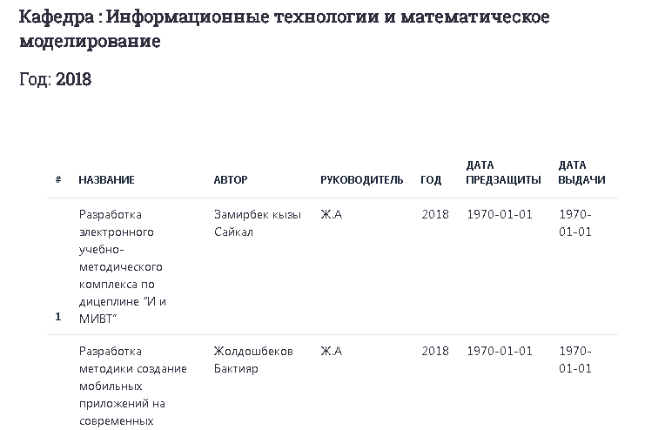

Рисунок 3.19. Таблица база данных “Учет темы ВКР”.

Все занесенные данные хранятся в базе данных системы и при поиске или ввода новых тем ВКР, МД, ДП автоматически запускается процесс проверки совпадений темы выпускных работ. При окончании выводится информация со списком совпадений по базе данных, в противном случае выводится сообщение об отсутствии совпадений (рис.3.20).

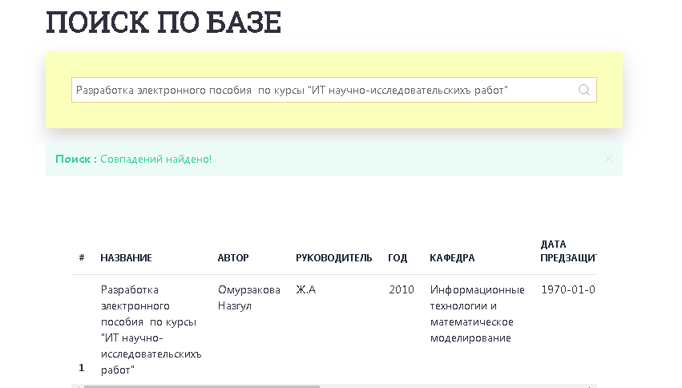

Рисунок 3.20 .Процесс поиска совпадений.

На рис.3.21. представлено меню «Поиск» с параметрами проверки совпадений темы выпускных работ студентов в базе данных системы.

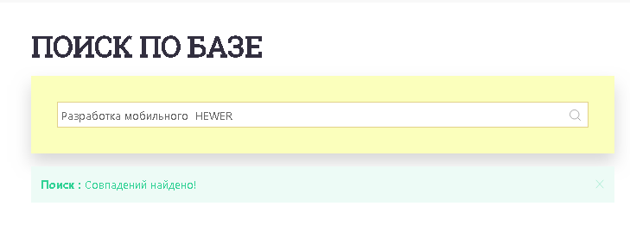

Рисунок 3.21. Страница меню “Поиск”.

В меню «Контакты» содержится максимально возможная контактная информация, информация об ответственных лицах, контактные телефоны, форма отправки электронного сообщения — все, что поможет посетителю оперативно связаться с администратором сайта (рис.3.22).

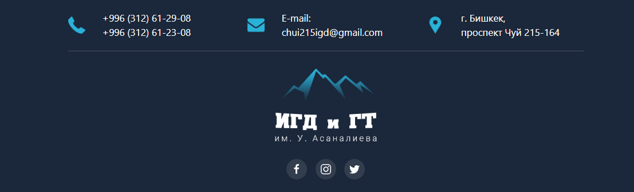

Рисунок 3.22. Меню “Контакты”.

Для администрирования данной веб-системы разработана “Админ панель”. Админ панель является разделом для управления веб-системы в целом. Данный раздел веб-системы доступен только авторизованным пользователям, которые имеют права для управления контентом.Для входа в административную часть данной веб-системы, в адресной строке браузера вводим и попадаем на форму-приглашение введения логина и пароля (рис.3.23).

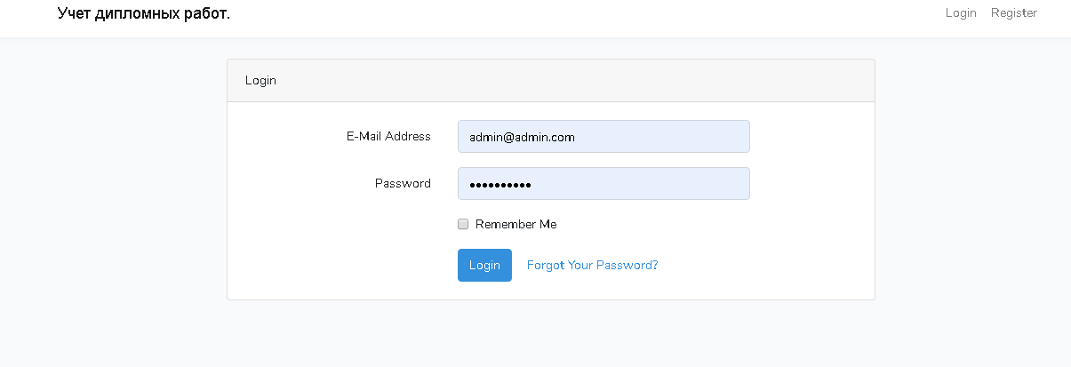Рисунок 3.23. Окно «Авторизация».

При успешной авторизации запускается административная панель веб системы (рис.3.24). В открывшейся странице слева размещены рабочие пункты, каждый из которых предназначен для выполнения отдельных функций.  И так, как указано на изображении внизу, здесь представлены пункты: *Главная; Дипломные работы; Кафедры и Выйти.*

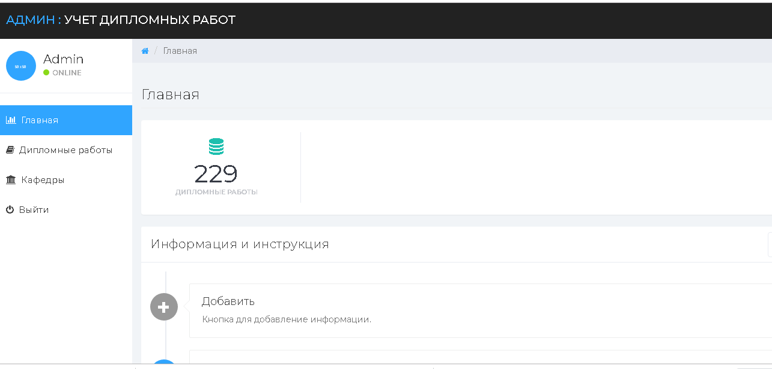

Рисунок 3.24. Главный меню администратора.

Для изменения содержимого веб-системы необходимо редактировать соответствующий раздел пункта меню. То есть, здесь мы можем работать с пунктами: меню, изменить, удалять, добавлять, сохранить и распечатать, а также осуществить поиск соответствующей информации. На рис.3.25. представлен фрагмент страницы для добавления, изменения и удаления темы выпускных работ.

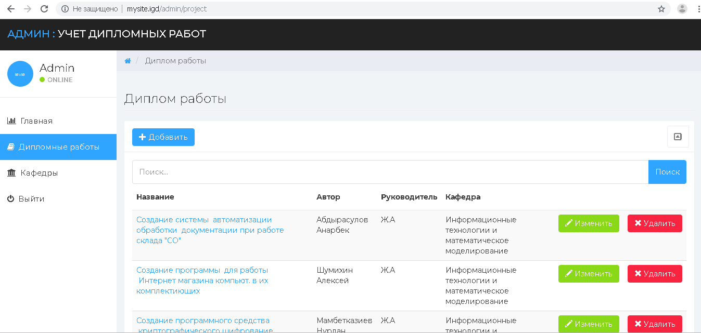

Рисунок 3.25. Добавление темы ВКР, ДП, МД.

В целом разработанная веб-ориентированная информационная система имеет интуитивно понятный интерфейс, сделана простая и предельно удобная навигация с тем, чтобы пользователь оперативно получал ответы на любые вопросы по тематике веб-системы. Рразработанную web-систему вполне можно применять на любой выпускающей кафедре института для учета и автоматизации темы выпускных работ студентов.